学習日 ／ ／
Class（ ） No.（ ） Name（ ）

Lesson 5３ | Where is your treasure?  ▶ 宝物への道案内をしよう。

➊ 英文の内容に合う絵を選んで，記号に○をつけましょう。
CD 2-63
CD 2-65
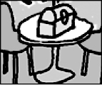
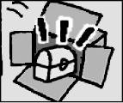
(1) ア イ (2) ア イ
CD 2-64
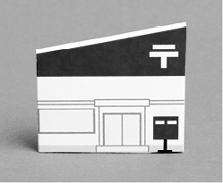
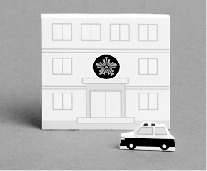

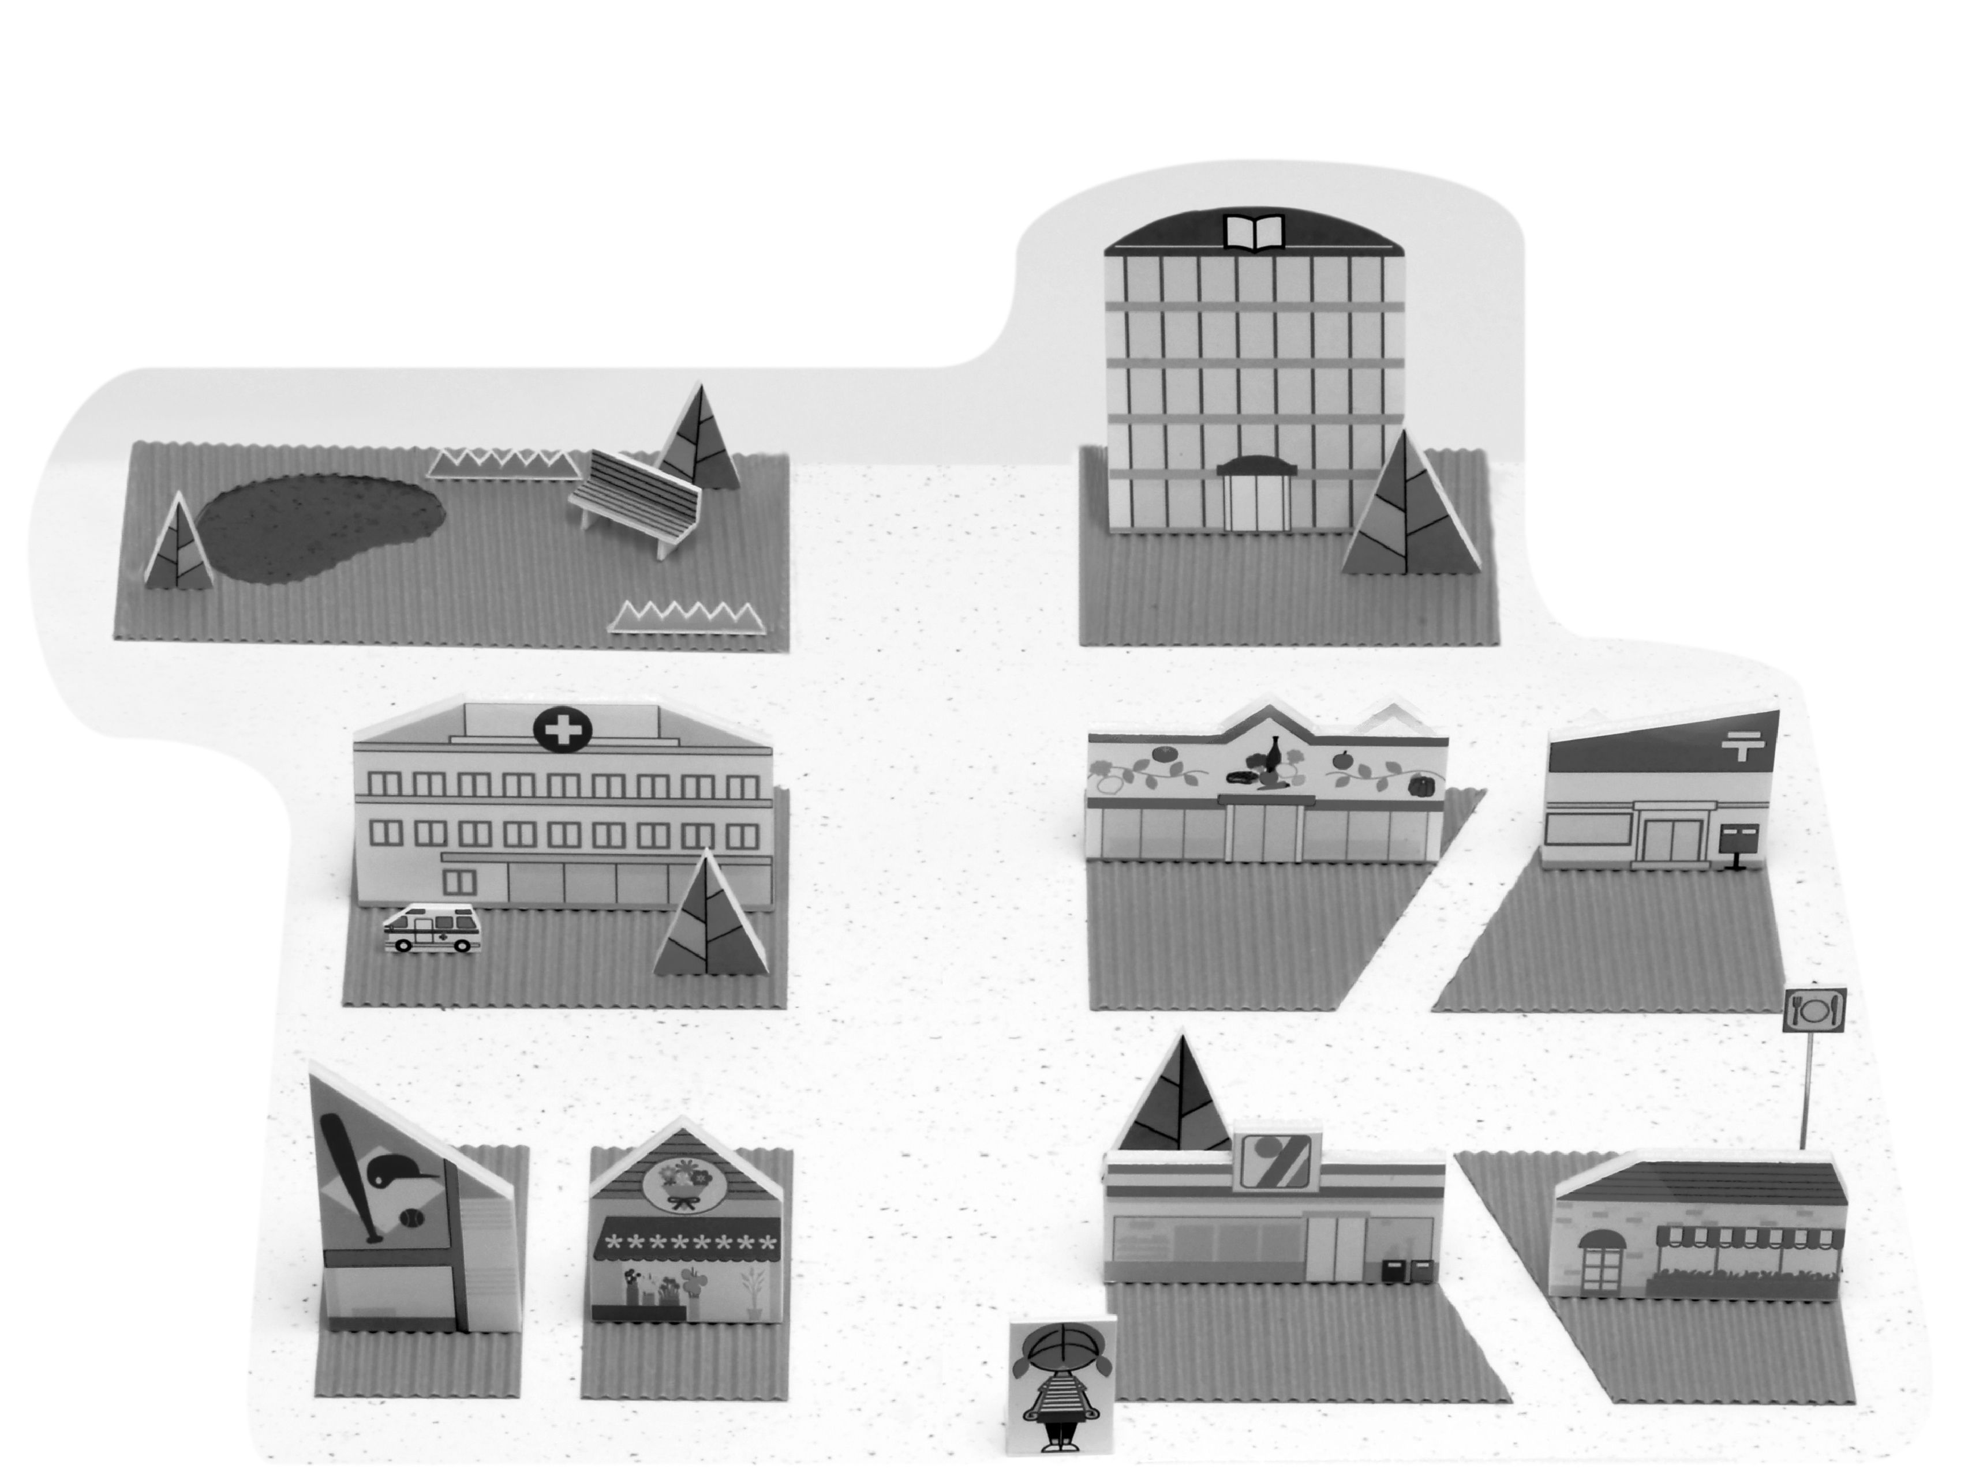
(2)➋ 質問文のあとに，aとbの答えの文が読まれます。下の地図を見て正しく道案内しているほうを選び，記号に〇をつけましょう。
(2)

(1) supermarket
（ a b ）

(2) library
（ a b ）
(1)

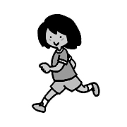
➌ 英語を聞いて，空らんに入るアルファベットを小文字で書きましょう。
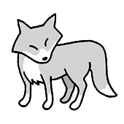
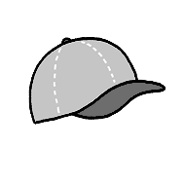
(1) (2) (3)

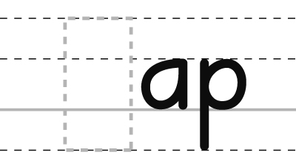
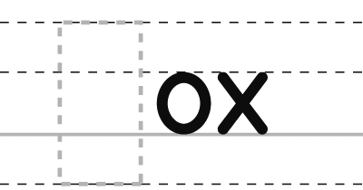
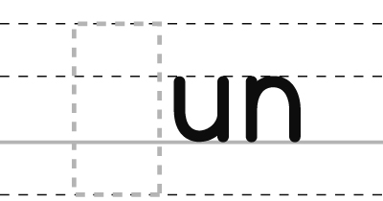

解答
➊ (1) ア (2) イ
➋ (1) b (2) a
➌ (1) f(ox) (2) c(ap) (3) r(un)

スクリプト
CD2-63
➊
(1) I want to go to the post office.
(2) My treasure is in the box.

CD2-64
➋
(1) Where is the supermarket?
a. Go straight. Turn left.
b. Go straight. Turn right.
(2) Where is the library?
a. Go straight. Go straight. Turn right.
b. Go straight. Turn left. Go straight.

CD2-65
➌
(1) fox fox (x2)
(2) cap cap (x2)
(3) run run (x2)

